Ionic 地图
思路：
- 新建一个显示地图的页面
- 引入js并初始化地图
- 判断设备是否有相应的地图APP
- 有APP则跳转，没有则去下载页面

- 首先新建一个页面存放map
ionic g page map
- 在index.html中引入百度地图js
//网页
<script type="text/javascript" src="http://api.map.baidu.com/api?v=2.0&amp;ak=LAGclRpCcbrWvlQdY84uzkV7fAUlkiMH"></script>
//手机端
<script type="text/javascript"
src="http://api.map.baidu.com/getscript?v=2.0&amp;ak=LAGclRpCcbrWvlQdY84uzkV7fAUlkiMH&amp;services=&amp;t=20170411141812"></script>
- 在pages/map/map.html页面创建map容器
<div #map id=”container” class=”map_container” style=” height:100%;width:100%;">
- 在pages/map/map.ts中初始化map
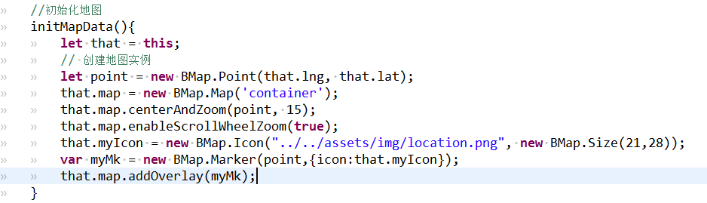
- 判断是否存在app
参考链接：https://ionicframework.com/docs/native/app-availability/
在cmd中切换到项目根路径下，输入：
cordova plugin add cordova-plugin-appavailability --save
npm install --save @ionic-native/app-availability
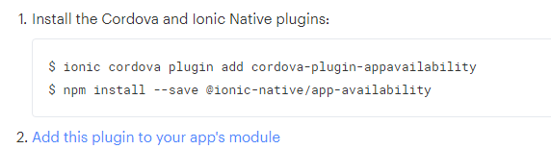
- 看一下导入的包
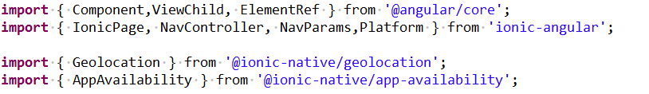
- 看一下constructor
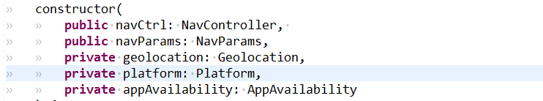
- 要做一个导航的功能，所有有一个app跳转
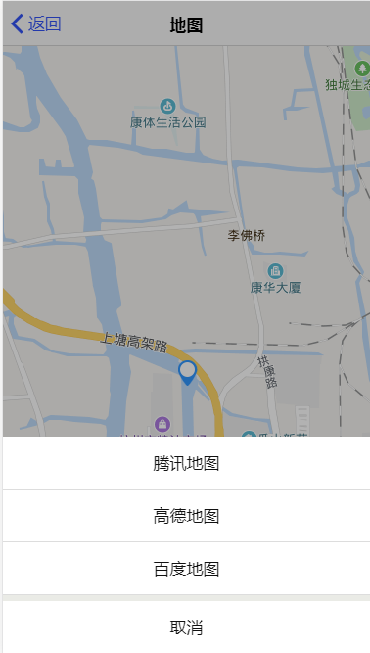
- 以跳转到腾讯地图为例
参考资料：https://lbs.qq.com/uri_v1/guide-mobile.html
8.1检测是否安装了腾讯地图APP
let that = this;
//检测百度地图APP是否存在
if(that.platform.is('ios')){
that.tencentapp = 'qqmap:// ';
}else if (that.platform.is('android')) {
that.tencentapp = 'com.tencent.map';
}
this.appAvailability.check(that.tencentapp).then(
(yes: boolean) => {//有安装app
}
(no: boolean) => {//没有安装app
alert(that.tencentapp + ' 未安装')
//前往下载页面下载
//https://pr.map.qq.com/j/tmap/download?key=YourKey
}
);
8.2 安装了APP的话就要跳转到该APP并且传递参数
- 安装打开第三方APP的插件
cordova plugin add com.lampa.startapp
- 将yes中补全
//打开高德APP
let tencentApp = startApp.set({
"action":"ACTION_VIEW",
"category":"CATEGORY_DEFAULT",
"type":"text/css",
"package":that.tencentapp,
"uri":"qqmap://map/routeplan?to="+ that.address+"tocoord="+that.lat+","+that.lng+"&referer=OB4BZ-D4W3U-B7VVO-4PJWW-6TKDJ-WPB77",
"flags":["FLAG_ACTIVITY_CLEAR_TOP","FLAG_ACTIVITY_CLEAR_TASK"],
"intentstart":"startActivity",
}, { /* extras */
"EXTRA_STREAM":"extraValue1",
"extraKey2":"extraValue2"
});
tencentApp.start(function(){
// alert('gaode ok')
console.log("成功打开");
},function(error){
alert(error)
})

